數學第九冊練習題

一、用直式算算看：
⑴ 123×486 ⑵ 654×102

⑶3240÷180 ⑷ 4800÷600

二、把做法用算式記下來：
⑴柚子有225元，哥哥的錢是他的18倍，媽媽的 錢是哥哥的270倍，哥哥有多少元？媽媽有多 少元？

⑵一臺數位相機售價是4999元，老闆上半年賣了
1800臺，共賣得多少錢？

⑶高鐵站一天的停車費是180元，爸爸到外地開
會回來共付了2160元的停車費，是停了幾天？

⑷一張音樂CD的售價是359元，微喬帶了2000元買音樂CD，可以買幾張?還剩多少元?

⑸一條水管長264公尺，115條一樣長的水管接 起來，共長幾公尺?

⑹一箱蘋果有104個，果農將1885個蘋果裝箱， 可以裝成幾箱?還剩幾個蘋果?

三、選擇題：
（）⑴ 1的因數有1個，2的因數有2個，23的因數有幾個？（①1個 ②2個
③3個 ④5個）

（）⑵能整除64的數中，有幾個是4的倍數？（①4個 ②5個 ③6個 ④7個）

（）⑶ 324÷3＝108，324是3的什麼？（①因數 ②倍數 ③公因數 ④公倍數）

（）⑷ 8的倍數有幾個？（①2個 ②8個
③3個 ④無限多個）

（）⑸下面整數中，哪一個是5的倍數？
（①125 ②1001 ③2099 ④120021）
四、應用題：
⑴將28顆糖果分成若干包，每包都一樣多，全部都分完，每包可能有幾顆糖果？

⑵買1套百科全書送5片光碟，買2套送幾片光碟？買3套、4套……9套呢？

⑶有六十幾個水蜜桃，每7個裝成1盒，剛好裝完，共有幾個水蜜桃？

⑷ 17的倍數中，最接近120的數是多少？

⑸用一個數去除56和78都可以整除，這個數可能是多少？

一、下面各圖中，是正多邊形的在□中打ˇ，不是的打✕：
① |  | ② |  | ③
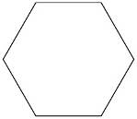 |  | 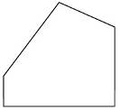 |  | 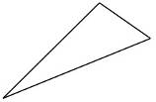
④ |  | ⑤
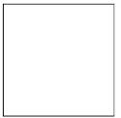 |  | 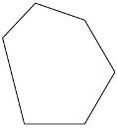

二、算算看，可以排成三角形的在（ ）裡打ˇ，不可以的打✕：
（）⑴ 8cm、8cm、8cm
（）⑵ 15cm、15cm、21cm
（）⑶ 30cm、5cm、18cm
（）⑷ 1.8cm、3.2cm、0.9cm
（）⑸ 3.7cm、3.3cm、4.1cm

三、算算看，求出下面各圖形中角1的角度：
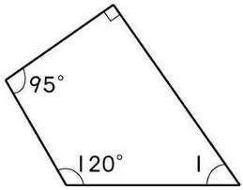
⑴

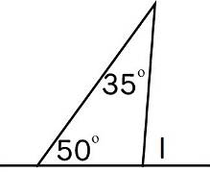
⑵

四、選擇題：
（）⑴把分數的分子和分母同乘以一個比1大的整數，會得到一個和原分數相等的分數，叫作什麼？（①約分 ②擴分
③通分 ④倍數）
（）⑵把分數的分子和分母同除以一個比1大的公因數，會得到一個和原分數相等的分數，叫作什麼？（①倍數 ②通分
③約分 ④擴分）
（）⑶分數比較大小，當分子一樣大時，分母越大，則分數如何？（①越大 ②越小 ③一樣大 ④不一定）
五、利用通分，比較下面各組分數的大小：
⑴，

⑵ ，

六、填填看：
⑴ ＝ ＝ ＝
⑵ ＝ ＝ ＝
⑶ 1＝1＝1＝1

七、應用題：
⑴一條紅色緞帶長公尺，一條藍色緞帶長2公尺，哪一條緞帶比較長？

⑵哥哥吃了盒巧克力，姐姐吃了盒巧克力，誰吃的巧克力比較多？

一、下面線對稱圖形中，各有幾條對稱軸？
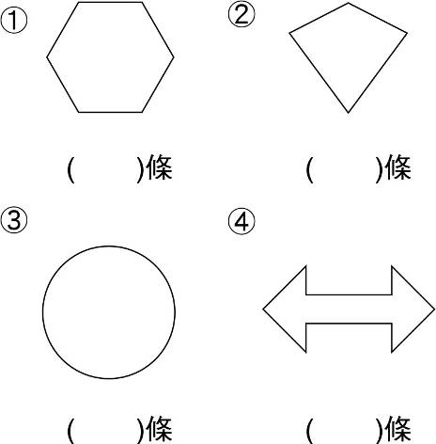
⑴
⑵

（ ）條
（ ）條

⑶
⑷

（ ）條
（ ）條

二、看圖回答問題：每格3分，共36分
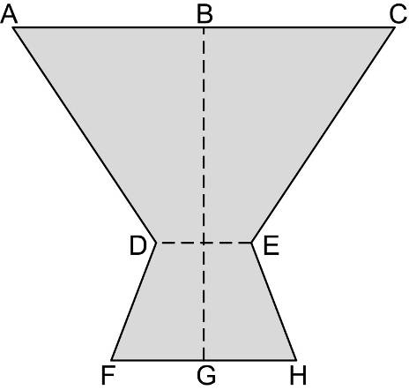

① 上圖是一個線對稱圖形嗎？（ ）
② 對稱軸是線段（ ）。
③ 邊FG的對稱邊是邊（ ）。
④ 邊DF和邊（ ）一樣長。
⑤ 邊AD的對稱邊是邊（ ）。
⑥ 點F的對稱點是點（ ）。
⑦ 如果∠A＝56度，那麼∠C＝（ ）度。
三、依據線對稱圖形的特性，完成下表：
每格2分，共24分
特性  圖形 | 是否為線對稱圖形 | 有幾條對稱軸
① 正三角形
② 平行四邊形
③ 菱形
④ 長方形
⑤ 正方形
⑥ 等腰梯形

四、算算看：
⑴ － | ⑵＋
⑶ － | ⑷ ＋
⑸ ＋ | ⑹ －
五、應用題：
⑴有兩瓶一樣多的豆漿，哥哥喝了瓶，弟弟比哥哥少喝瓶，兩人共喝了幾瓶豆漿？

⑵紅色水管長5公尺，灰色水管長4公尺，
兩條水管相差幾公尺？

⑶ 用一條長79公分的繩子圍成一個長方形，已知寬是13公分，長是幾公分？

⑷甲數的8倍是11，乙數的9倍是13，兩數的和是多少？差是多少？

一、選擇題：
（）⑴下面哪一個算式與其他三個不同？
①8000÷125÷16÷4
②8000÷4÷125÷16
③8000÷4÷（125×16）
④8000÷4÷（125÷16）
（）⑵337×666＋663×666＝1000×□，□中應該填入多少？（①666 ②663 ③337
④1000）
二、算算看：
⑴7200÷24÷6÷2

⑵ 65×25×6×2

⑶ 49999＋4999＋499＋49

三、填填看：
⑴ 86×73＋86×27
＝×（＋）
⑵ 225×83－225×53
＝×（－）
⑶ （89－55）×65
＝89×－×65
四、應用題：
⑴巧克力餅乾每12片裝1盒，每16盒裝1箱，巧克力工廠1天生產128箱，5天共生產幾片巧克力餅乾？

⑵ 1條毛巾賣79元，雜貨店老闆買進100條毛巾，發現其中有1條是瑕疵品而退貨，老闆需要付幾元？

五、在下面各圖形中，畫出高：
⑴  底  底  底  底 | ⑵
⑶ | ⑷
六、已知A、B兩條線互相平行，看圖回答問題：
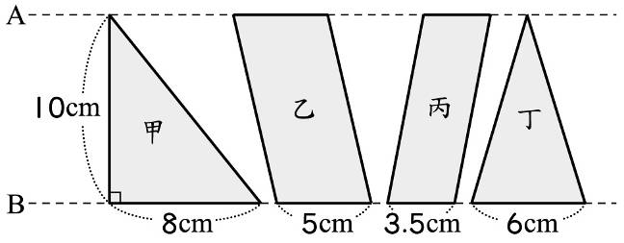
⑴甲圖的面積是（）平方公分。
⑵乙圖的面積是（）平方公分。
⑶丙圖的面積是（）平方公分。
⑷丁圖的面積是（）平方公分。
七、算出下面各圖形的面積：
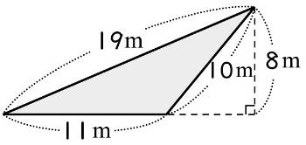
⑴

⑵

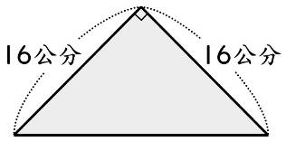

一、算算看：
⑴ 44分×8  ＝()時()分 | ⑵ 7時×9  ＝()日()時
⑶ 2日15時×6  ＝()日()時 | ⑷ 9分36秒÷6  ＝()分()秒
⑸ 17時4分÷8  ＝()時()分 | ⑹ 4日9時÷5  ＝()時()分
二、應用題：
⑴哥哥每天花30分鐘運動，一星期共花幾分鐘運動？是幾小時幾分？

⑵電視節目動物奇觀每天播出時間從下午8時到下午9時30分，微喬這星期共看了4集，這星期他共花了幾小時幾分觀賞動物奇觀？

⑶編1個花籃要花2分20秒，小蘭從下午2時10分連續編了6個花籃，她在下午什麼時刻才能完成？

⑷1個電池可以讓電子遊戲機持續運作14小時，想要讓電子遊戲機持續運作8日4小時，最少要準備幾個電池才夠？

三、填填看：
⑴ 用小數記作（）。
⑵ 「9.23965」中，左邊的「9」表示（），右邊的「9」表示（），兩數相差
（）。
四、用直式算算看：
⑴ 7.0249＋0.234 | ⑵ 15.4621＋18.5729
⑶ 18.4326－5.2326 | ⑷ 6.231－2.9548
五、應用題：
⑴ 大吉國全國總面積是67.6453平方公里，大利國全國總面積比大吉國少21.08098平方公里，兩國面積的總和是多少平方公里？把做法用一個算式記下來。

⑵ 一塊梯形花圃的面積是125.3258平方公尺，種玫瑰花的面積是64.3256平方公尺，種康乃馨的面積是22.6654平方公尺，還剩下多少平方公尺？

⑶ 媽媽到菜市場買了3.279公斤的木瓜和1.743公斤的奇異果，木瓜和奇異果共重多少公斤？

⑷ 水泥廠占地總面積約是8524.378平方公尺，沙石廠占地總面積約是6735.884平方公尺，這兩廠的占地總面積約相差多少平方公尺？

